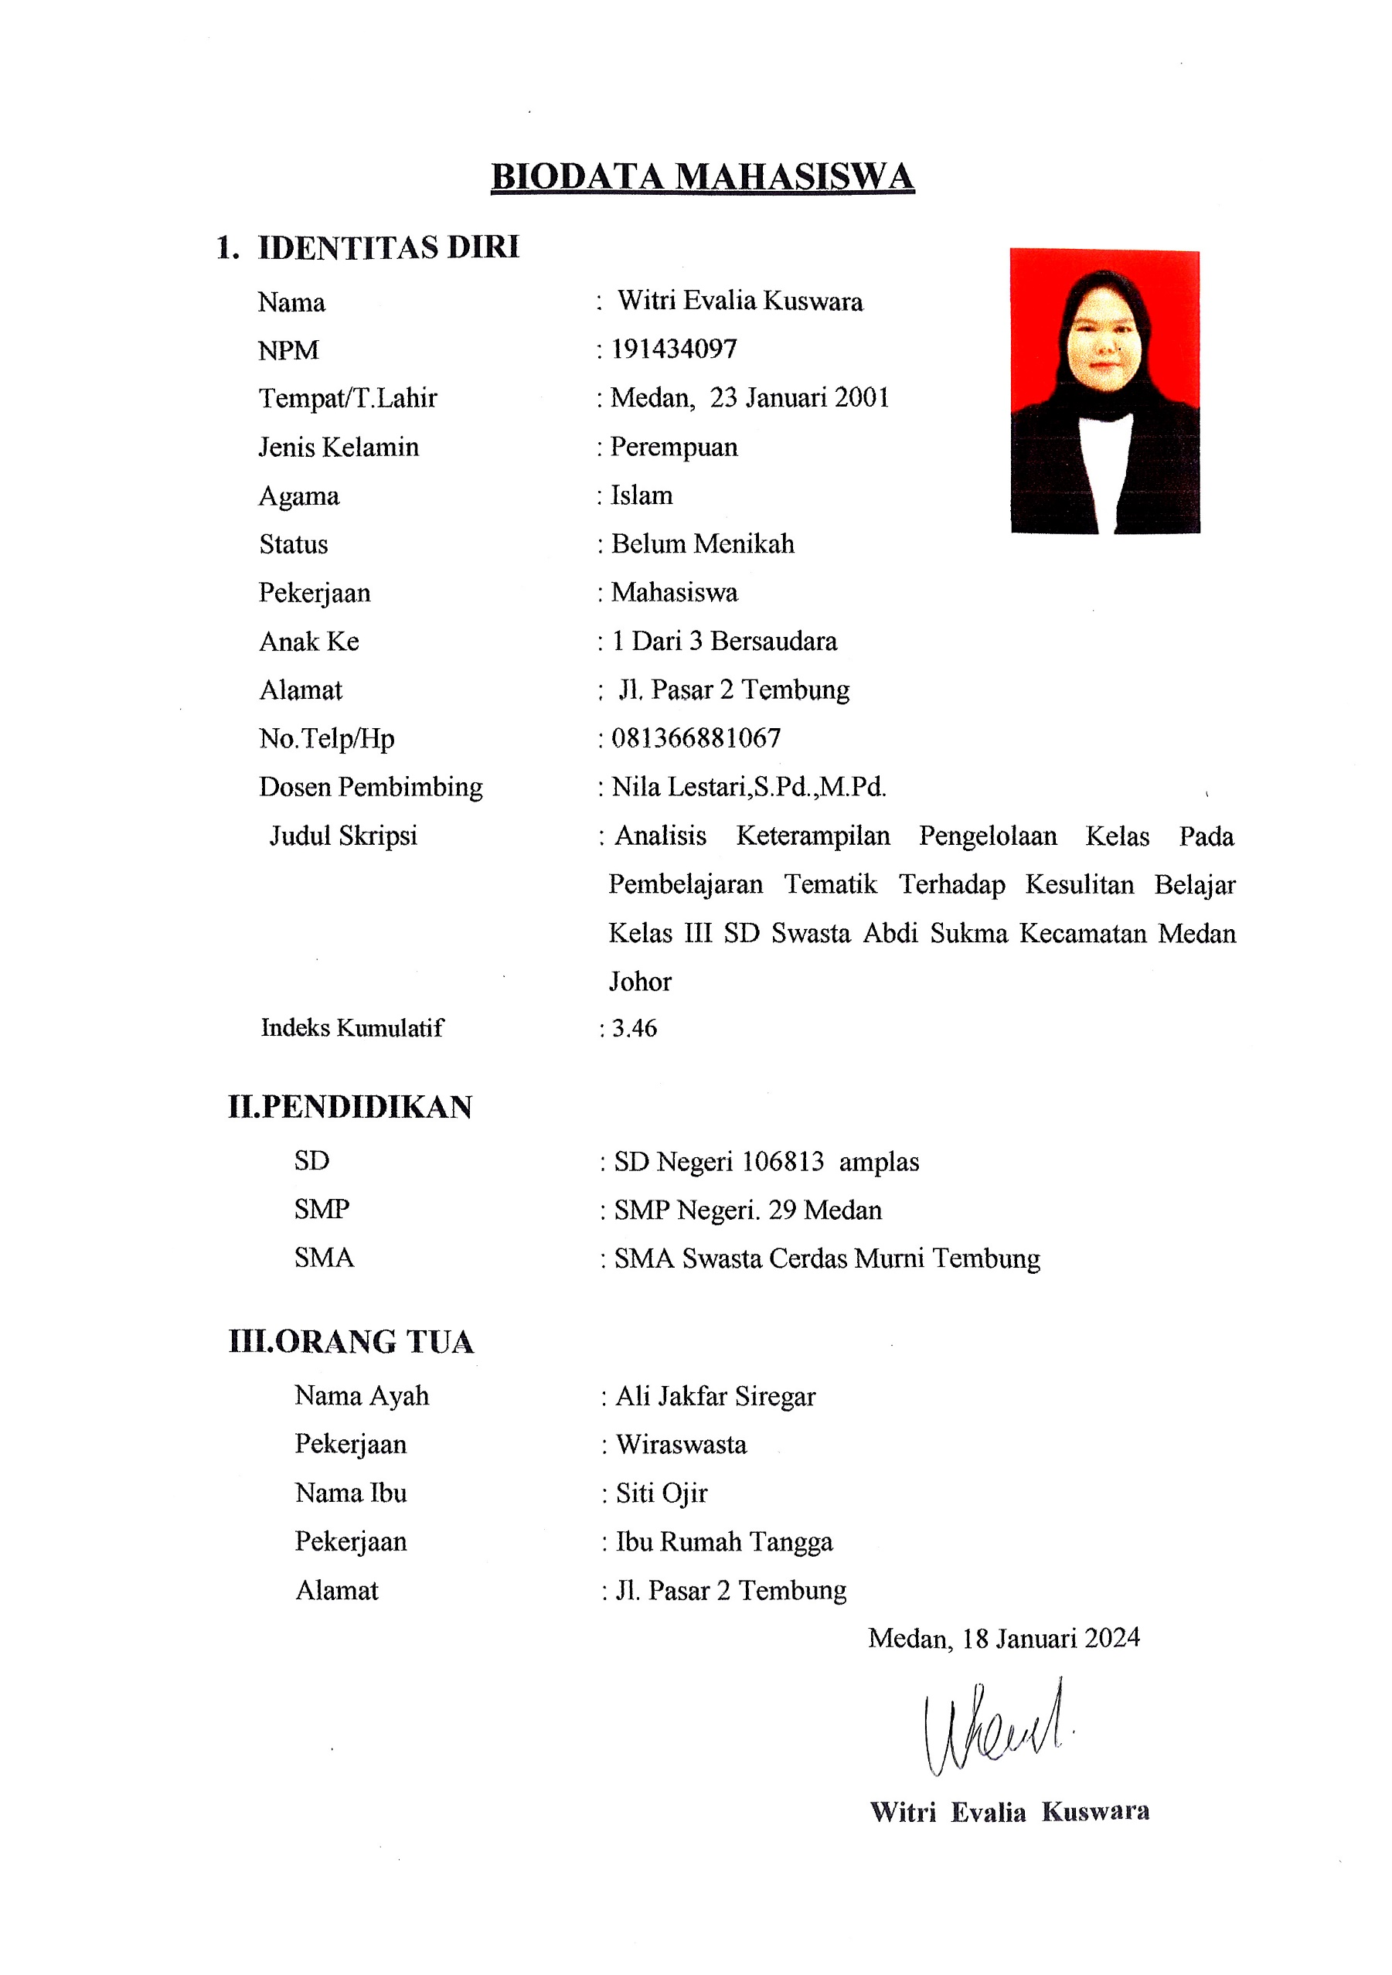
BIODATA MAHASISWA
- IDENTITAS DIRI
Nama : Witri Evalia Kuswara
NPM : 191434097
Tempat/T.Lahir : Medan, 23 Januari 2001
Jenis Kelamin : Perempuan
Agama : Islam
Status : Belum Menikah
Pekerjaan : Mahasiswa
Anak Ke : 1 Dari 3 Bersaudara
Alamat : Jl. Pasar 2 Tembung
No.Telp/Hp : 081366881067
Dosen Pembimbing : Nila Lestari,S.Pd.,M.Pd.
Judul Skripsi : Analisis Keterampilan Pengelolaan Kelas Pada Pembelajaran Tematik Terhadap Kesulitan Belajar Kelas III SD Swasta Abdi Sukma Kecamatan Medan Johor
Indeks Kumulatif : 3.46

II.PENDIDIKAN
SD : SD Negeri 106813 amplas
SMP : SMP Negeri. 29 Medan
SMA : SMA Swasta Cerdas Murni Tembung

III.ORANG TUA
Nama Ayah : Ali Jakfar Siregar
Pekerjaan : Wiraswasta
Nama Ibu : Siti Ojir
Pekerjaan : Ibu Rumah Tangga
Alamat : Jl. Pasar 2 Tembung
Medan, 18 Januari 2024

Witri Evalia Kuswara

